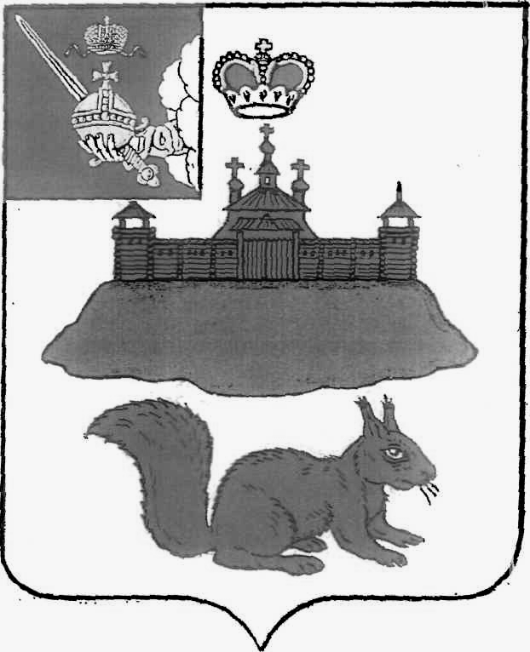
АДМИНИСТРАЦИЯ КИЧМЕНГСКО-ГОРОДЕЦКОГО МУНИЦИПАЛЬНОГО ОКРУГА ВОЛОГОДСКОЙ ОБЛАСТИ

ПОСТАНОВЛЕНИЕ

от 10.10.2023 № 1053
с. Кичменгский Городок

О признании утратившим силу
постановления администрации округа

Администрация Кичменгско-Городецкого муниципального округа ПОСТАНОВЛЯЕТ:

1. Признать утратившим силу постановление администрации Кичменгско-Городецкого муниципального округа от 30.03.2023 года № 301 «Об утверждении перечня земельных участков на территории Кичменгско-Городецкого муниципального округа Вологодской области, которые могут быть предоставлены в собственность бесплатно гражданам, имеющим трех и более детей, для ведения личного подсобного хозяйства».
2. Настоящее постановление вступает в силу после его официального опубликования в газете «Заря Севера» и подлежит размещению на официальном сайте Кичменгско-Городецкого муниципального округа в информационно-телекоммуникационной сети «Интернет».

Глава Кичменгско-Городецкого
муниципального округа С.А. Ордин

